POST 1

De grunnleggende prinsippene for å designe et flagg.

Under er det 4 riktige og 4 gale utsagn.
Hva er riktig og hva er galt? Sett ring rundt R for riktig eller G for galt.

Være godt synlig selv på lang avstand. | R | G
Være likt enten du heiser det den ene eller den andre veien | R | G
En av fargene må være hvit | R | G
Små detaljer eller bokstaver utelates | R | G
Ha bare rette streker | R | G
Ha enkle mønstre, figurer eller deling av flaten | R | G
Ha så få farger som mulig, og farger som gir kontrast mot hverandre | R | G
Ha samme fasong som det norske flagget | R | G

POST 2

Det trengs to knuter for å heise et flagg:

Flaggstikk og båtmannsknop

Alle knyter et flaggstikk og en båtmannsknop og tar med videre.

Trenger du hjelp så finner du beskrivelse på baksiden av arket.

Er du god så knyter du knutene med hendene på ryggen.

Båtmannsknop

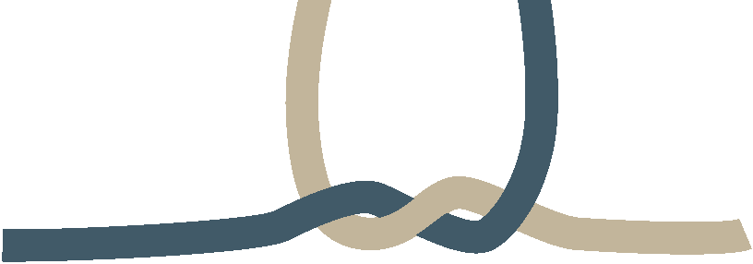

Flaggstikk

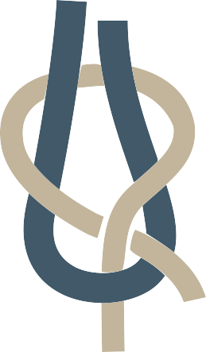

Det blå tauet er en hempe som sitter fast i flagget.

POST 3

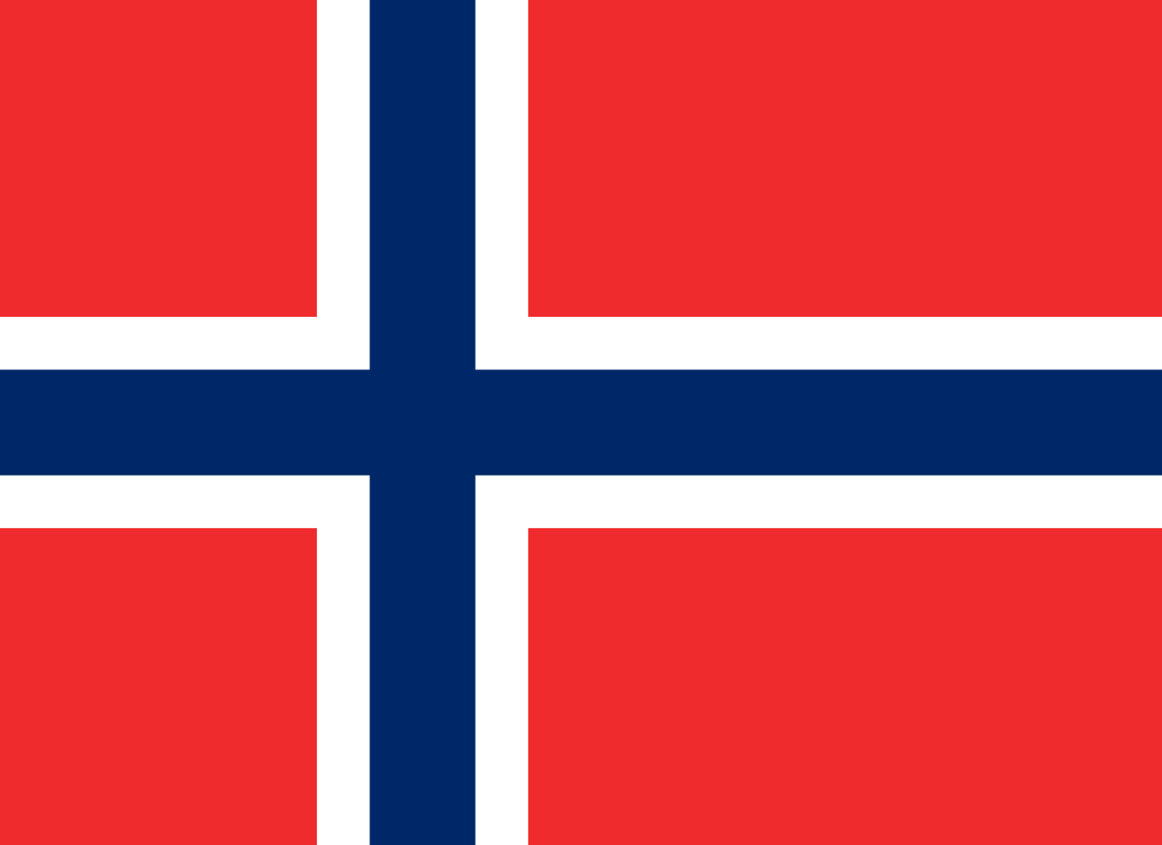
Norges flagg gjennom tidene
Skriv hva som hører sammen:

A: Fra 1318 1:

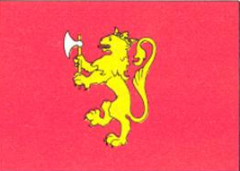
B: Fra 1600 2:

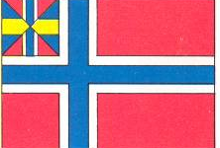
C: 1814 – 1821 3:

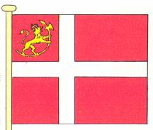

D: 1821 – 1844 4:

E: 1844 – 1905 5:

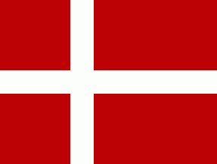

F: 1905 - 6:
POST 4

Kan dere pusle sammen dette flagget?

Dette flagget kan du laste ned her:

https://kmspeider.no/aktiviteter/tegne-flagg-stafett-article613-871.html

POST 5
Velg ett land hver og still opp i riktig rekkefølge, les gjennom reglene først.
REGLER FOR PLASSERING AV FLERE NASJONERS FLAGG VED SIDEN AV HVERANDRE

Det norske flagg har alltid høyeste rang innenfor egne landegrenser.

Alle andre lands flagg plasseres etter landets navn på fransk i alfabetet.

Hvis et annet lands statsoverhode er til stede, får dette lands flagg plassering som nr. 2, etter vårt eget flagg.
Hvis det er flere statsoverhoder til stede, vil disse lands flagg få plassering i alfabetisk rekkefølge etter landets franske navn.

Ved 2, 4, 6 eller 8 flaggstenger skal det norske flagg plasseres til høyre for midten, sett fra tilskuerne.
Alle andre lands flagg plasseres etter landets navn på fransk i alfabetet. Rekkefølgen blir slik ved f.eks 8 stenger:
8 - 6- 4 - 2 - Norge - 3 - 5 – 7

Ved 3, 5 eller 7 stenger skal det norske flagget plasseres i midten.
Alle andre lands flagg plasseres etter landets navn på fransk i alfabetet. Rekkefølgen blir slik ved f.eks 7 stenger:
6 - 4 - 2 - Norge - 3 - 5 - 7

Er flaggstengene 9 eller flere skal det norske flagg være ytterst til høyre sett fra scenen. De andre nasjoners flagg følger i rekkefølge fortløpende.

Velg ett land hver og still opp i riktig rekkefølge. Tenk at ansiktet vender mot scenen. For å gjøre det enklere bruker vi norske navn på landene.

NORGE – DANMARK – SUDAN – ENGLAND – ARGENTINA – FRANKRIKE – IRAN – PORTUGAL – RUSSLAND

POST 6

Ta flagget opp av kassen og brett det riktig sammen.
Deretter må dere riste flagget ut og legge det løst ned i kassen igjen slik at neste patrulje kan prøve å brette det.
Rull speiderflagget ut og inn på stangen.

Bæring:
Flagg som rulles ut skal holdes over hodet med strake armer. Toppen av stangen skal holdes mot høyre, og flagget skal være rullet slik at tilskuerne ikke ser rullen når dere ruller ut, men bare den delen av flagget som henger rett ned.
Flagget rulles inn på samme måte, ved å vri hendene bakover kommer flagget riktig vei på stangen.
Ved gange skal flagget bæres fra hoftehøyde og peke skrått fremover. I tilfeller der en skal hilse kongelige, tippes flagget mot høyre og bæres slik at flagget henger rett ned fra stangen.
Om man står oppstilt, stilles flaggstangen inntil venstre fot og holdes i venstre arm slik at det peker skrått opp mot venstre.
Flagg til flaggstang som bæres til og fra heising og firing bæres under venstre arm.

Bretting:
For å brette et flagg skikkelig må dere være to stykker. Sørg for at flagget er rent og tørt når det skal brettes. Hold i hvert hjørne, i kortendene av flagget. Brett flagget i to på midten. Gjør det samme en gang til. Begge brettene gjøres på kortenden slik at flagget fortsatt har opprinnelig lengde.
Hold siden der dere kan se alle fargene opp. Flagget skal nå rulles fra den enden der linen ikke sitter. Brett den hvite stripen der linen sitter inn rett før dere er ferdig med å rulle, slik at bare rødt vises. Snurr linen rundt rullen slik at den holdes sammen.

POST 7

Bruk riktige knuter og heis flagget riktig opp.
Fir det deretter riktig ned igjen.
Knyt det av og legg det pent ned i kassen.
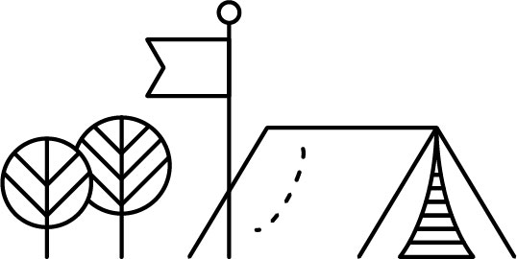
FASIT
Post 1
R – G – G – R – G – R – R – G
Post 2
Båtmannsknop og flaggstikk
Post 3
A = 2, B = 6, C = 4, D = 1 eller 5, E = 3, F = 1 eller 5
Post 4
Pusle flagget: Klipp opp i så små biter du mener speiderne klarer. Bruk rutenettet til å klippe opp.
Post 5
Russland
Iran
England
Argentina
Norge
Danmark
Frankrike
Portugal
Sudan
Post 6
Brett flagget etter instruksjonen.
Post 7
Flagget skal heises og brettes riktig.
(Om mulig bør ingen starte på post 7)

